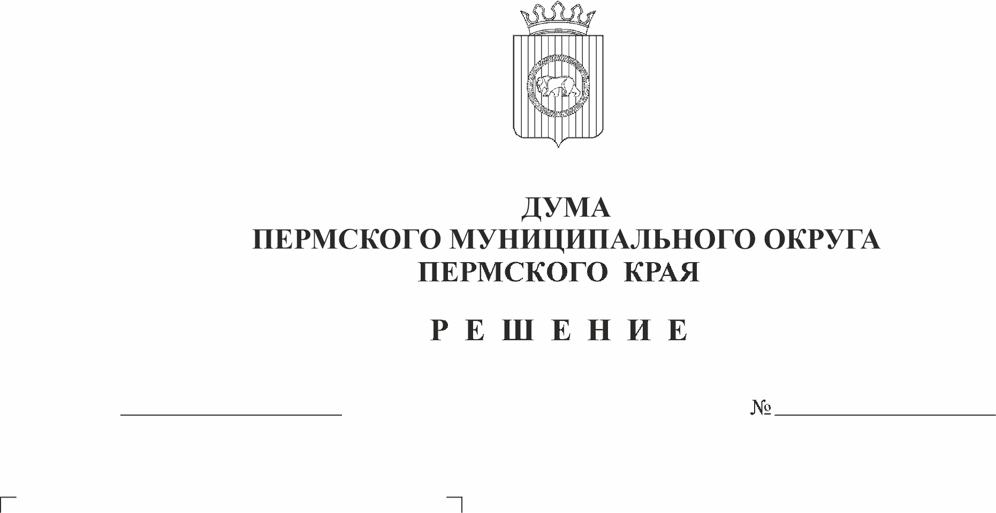
О внесении изменений в Положение
23.11.2023
265
об оплате труда лиц, замещающих
муниципальную должность на
постоянной основе в Пермском
муниципальном округе Пермского края,
утвержденное решением Думы Пермского
муниципального округа Пермского
края от 22 сентября 2022 г. № 13
В соответствии с пунктами 1, 9 части 2 статьи 25 Устава Пермского муниципального округа Пермского края
Дума Пермского муниципального округа Пермского края РЕШАЕТ:
1. Внести в Положение об оплате труда лиц, замещающих муниципальную должность на постоянной основе в Пермском муниципальном округе Пермского края, утвержденное решением Думы Пермского муниципального округа Пермского края от 22 сентября 2022 г. № 13 (в редакции решений Думы Пермского муниципального округа Пермского края от 22 декабря 2022 г. № 72, от 24 августа 2023 г. № 207), изменения согласно приложению к настоящему решению.
2. Опубликовать (обнародовать) настоящее решение в бюллетене муниципального образования «Пермский муниципальный округ» и разместить на официальном сайте Пермского муниципального округа в информационной телекоммуникационной сети «Интернет» (www.permokrug.ru).
3. Настоящее решение вступает в силу с 01 января 2024 года и применяется, начиная с формирования бюджета Пермского муниципального округа на 2024 год и плановый период 2025 и 2026 годы.

Председатель Думы
Пермского муниципального округа Д.В. Гордиенко
Глава муниципального округа –
глава администрации Пермского
муниципального округа В.Ю. Цветов

Приложение
к решению Думы Пермского муниципального округа
Пермского края
от 23.11.2023 № 265
ИЗМЕНЕНИЯ,
которые вносятся в Приложение к Положению об оплате труда лиц, замещающих муниципальную должность на постоянной основе в Пермском муниципальном округе Пермского края, утвержденному решением Думы Пермского муниципального округа Пермского края
от 22 сентября 2022 г. № 13

В Приложении к Положению об оплате труда лиц, замещающих муниципальную должность на постоянной основе в Пермском муниципальном округе Пермского края «должностные оклады лиц, замещающих муниципальные должности в Пермском муниципальном округе Пермского края» позицию,
Заместитель председателя Контрольно-счетной палаты | 27 338,34
изложить в следующей редакции:
Заместитель председателя Контрольно-счетной палаты | 31 705,60

